«Обучение детей татарскому языку посредством мультипликации».

Одна из актуальных проблем в системе образования – это вопрос об овладении вторым языком. Сама практика выдвигает перед нами необходимость обновления обучения детей татарскому языку. И заставляет нас искать новые методы и формы работы с детьми, а так же экспериментировать с новыми технологиями. Одним из эффективных методов обучения — использование информационных и коммуникативных технологий. По опыту я поняла, что информационно-коммуникативные технологии увлекают современных детей в мир познания, дает огромные возможности и результаты.
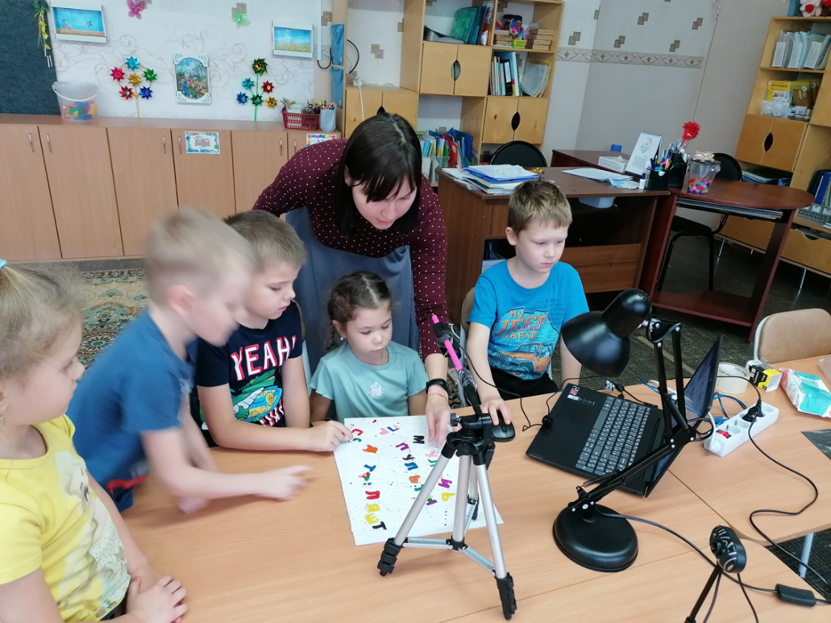
При обучении татарскому языку дети сталкиваются с дополнительной трудностью: снижение мотивации и познавательной активности может быть связано с трудностью овладения навыками речевой деятельности на татарском языке. Для специалиста татарского языка облегчают образовательный процесс использование таких форм наглядности как карточки, картинки, иллюстрации, игрушки, аудиоматериалы, но а инновационные технологии (мультимедийные презентации, проектные методики, электронные пособия, различные программные продукты, развивающие коммуникативно-направленные игровые методы и приемы) способствуют повышению познавательной активности детей и воспитанию любви к второму государственному языку. А для себя я нашла очень интересный и эффективный метод работы с детьми, который мотивирует их к изучению татарского языка по средствам работы со сказками, конечным результатом которого является подготовка и сьемка анимационного фильма.
Для ребенка и взрослого слово «мультфильм» ассоциируется с чем-то добрым, смешным и увлекательным.
Помимо интереса мультфильм имеет прекрасные возможности для интеграции различных видов деятельности детей (игра, рисование, лепка, аппликация, чтение художественной литературы, знакомство с устным народным творчеством, драматизация) способствующих созданию творческого продукта. Мультфильм – это еще один инструмент, который помогает детям развить у них интерес к языку, оживить тех, кто обычно не очень активен.
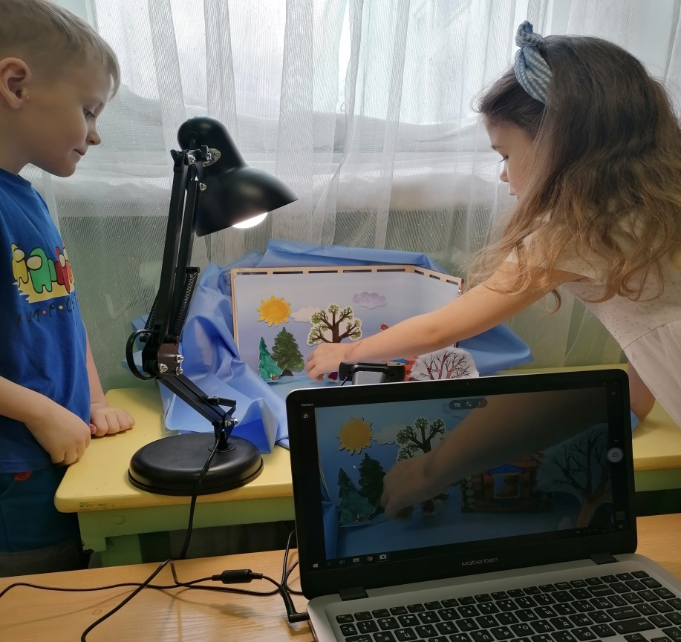
Мультфильм всегда был интересен детям, а в настоящее время, благодаря современным технологиям, его популярность значительно выросло. Сегодня над переводом мультфильмов на татарский язык активно работает компания «Барс-медиа». В ее творческом багаже самые популярные мультики: «Питер Пэн», «Пиноккио», «Бэмби», «Белоснежка и семь гномов». Все роли распределены между известными татарскими исполнителями и диджеями, за качество отвечают профессионалы. Татарские мультфильмы - являются современной анимационной формой отражения и развития национальной культуры. Эти мультфильмы помогают зрителям глубже понять и прочувствовать татарский язык и самобытную культуру татарского народа за счет визуальных образов, глубоко народной стилистики, песенной и музыкальной культуры, татарского изобразительного искусства и произведений лучших татарских поэтов и писателей. Такие как, «Алтын бөртекләр», “Каз һәм төлке”, “Өч кыз”, “Су анасы”, “Шурале”.
Мультфильмы также являются пособием в изучении татарского языка и многогранной татарской культуры.
В ходе совместной деятельности педагога и детей, с использованием мультфильмов, дети учатся понимать татарскую речь. Они усваивают лексику второго языка, а также знакомятся с построением элементарных грамматических конструкций. Знакомятся с диалогической и монологической речью. Учатся принимать участие в играх, знакомятся с песнями и стихотворениями на татарском языке.
Исходя из своего опыта работы, я могу сказать что детей очень занимает просмотр анимационных фильмов на занятиях, вызывает у них эмоциональный отклик. Опираясь на это, хотелось попробовать себя в роли режиссера и завлечь в этот процесс детей. В целях осуществления своего плана, прошла обучение на базе УМЦ «ЭЛТИ-КУДИЦ», «Реализация технологий авторской и детской мультипликации в современном образовательном процессе». Обучение было 72 часа, интересным и насыщенным. Я овладела новой программой, создания анимационных фильмов, начала подбор сказок, которые отражают культуру, традиции и быт разных национальностей. Разработали проект, в котором отражается поэтапная работа от изучения сказок, до создания мультфильма.
Во время занятий мы ограничены во времени, образовательной программой и нет возможности воплотить все задуманное, для того что бы подготовить и снять мультипликационный фильм. И по этому заинтересованность детей и желание развиваться в этом направлении с подвигло меня для создания мульткружка.
Мы с детьми подготовительной группы начали работать над созданием своих мультфильмов. Активно ведется подбор сюжета, музыки, изготовление героев и декорации.
Цель:
Вызвать интерес у детей к изучению языка, культуре и традиции татарского народа через создание мультипликационного фильма.
Задачи:
- Развивать речь, обогащать словарный запас.
- Формировать у детей представления о мультипликации.
- Формировать духовно-нравственное воспитание детей через сказки.
- Обеспечить взаимосвязь с другими видами деятельности (ИЗО, музыка, художественная литература).
Каждое занятие включает в себя следующие элементы:
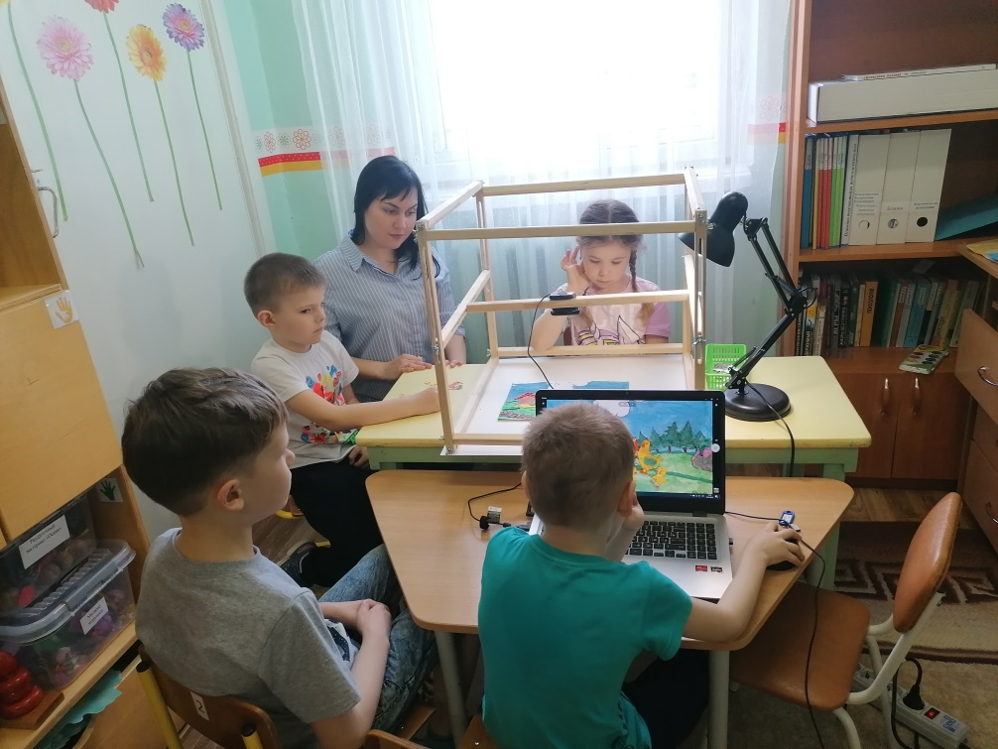
1. Знакомство со сценарием сказки или, создание авторской сказки.
2.Подбор материала для сценария.
3. Выбор анимационной техники.
4. Изготовление фонов и персонажей. Используется масса для лепки или пластилин, бросовый материал (бусины, бантики и т.д.), или готовые куклы. Фон для новичков лучше брать неподвижный. А затем он может и панорамно двигаться – горизонтально или вертикально. В этом случае персонаж идет, бежит, прыгает, ныряет на одном месте.
5. Съемка анимационного фильма.
6. Звуковое оформление, или «озвучивание».
7. Монтаж фильма (верстка). В работе с детьми эта функция решается педагогом. Перенести отснятые фотографии на компьютер. Разместить снимки, музыкальные композиции, голосовые записи в программе для вёрстки и монтировать фильма.
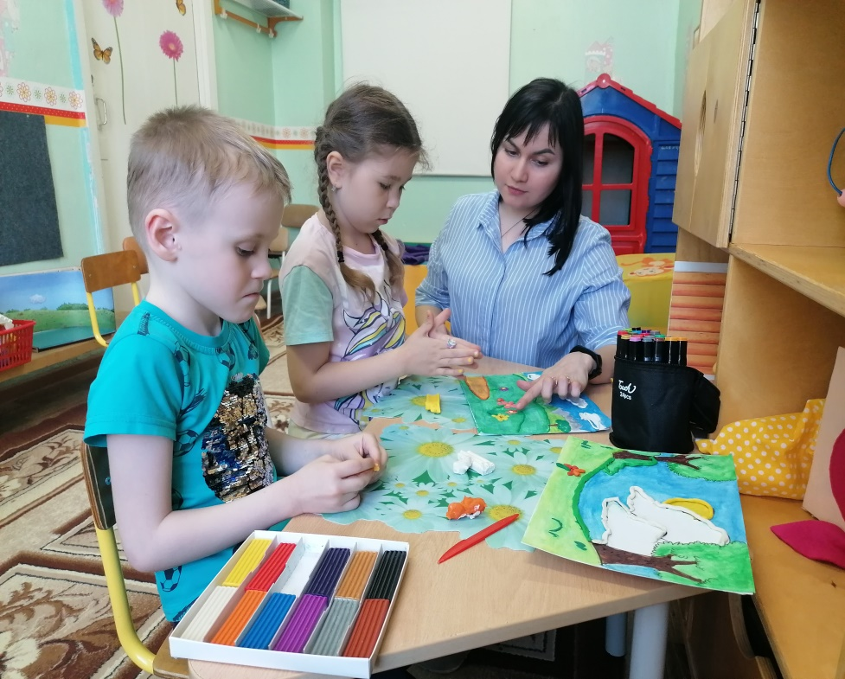
На данный момент мы сняли несколько мультфильмов на татарском и русском языках.
Помимо интереса мультфильм имеет прекрасные возможности для интеграции различных видов деятельности детей (чтение художественной литературы, сочинение историй, музыкально творчество, драматизация, игра, рисование, лепка, аппликация и пр.), способствующих созданию творческого продукта в виде готового мультфильма.
Работая над мультипликационными фильмами мы увидели неоценимую пользу в развитии детского потенциала. Наблюдения показали, что у детей развилась речь, обогатился словарный запас, творческое мышление, художественно-эстетический вкус, логика, внимательность, повысились коммуникативные навыки, сформировалась мелкая моторика рук, появилось терпение и усидчивость.
Наша совместная и творческая работа с детьми очень плодотворна и интересна. Она вызывает эмоциональный отклик у детей. На занятиях у детей появляется интерес к изучению татарского и родного языка, и работая над мультфильмом мы узнаем новые сказки, расширяются знания детей о культуре, традиции народов.
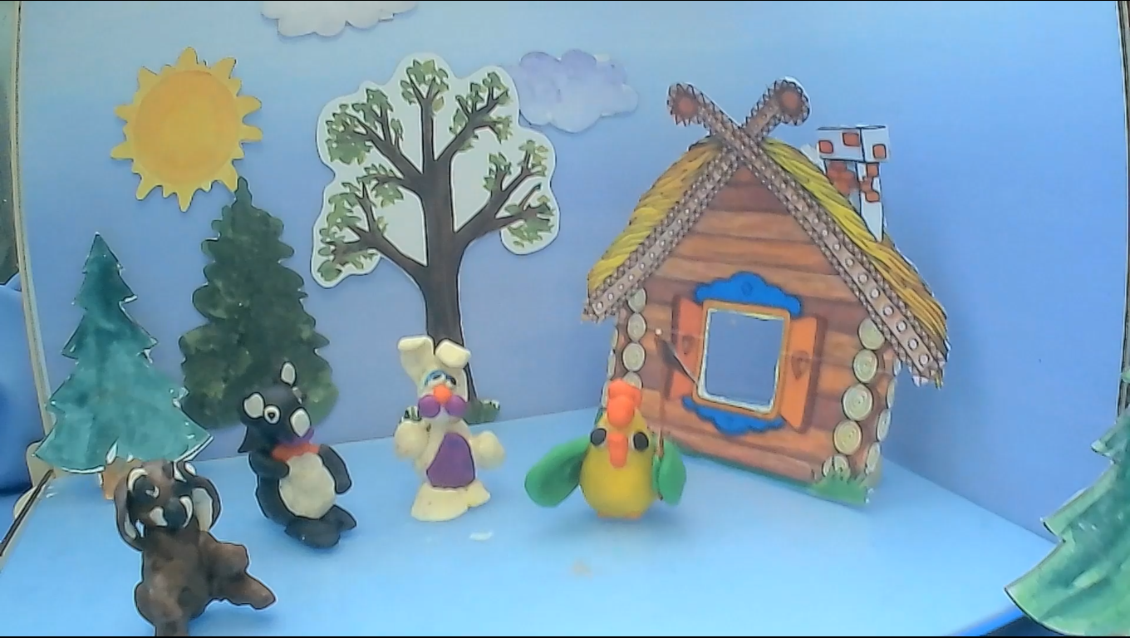
Наша работа вызвала большой эмоциональный отклик у детей. Процесс создания мультфильма интересен и увлекателен, и в конце трудоемкой работы ребёнок получает результат в форме законченного видео продукта.
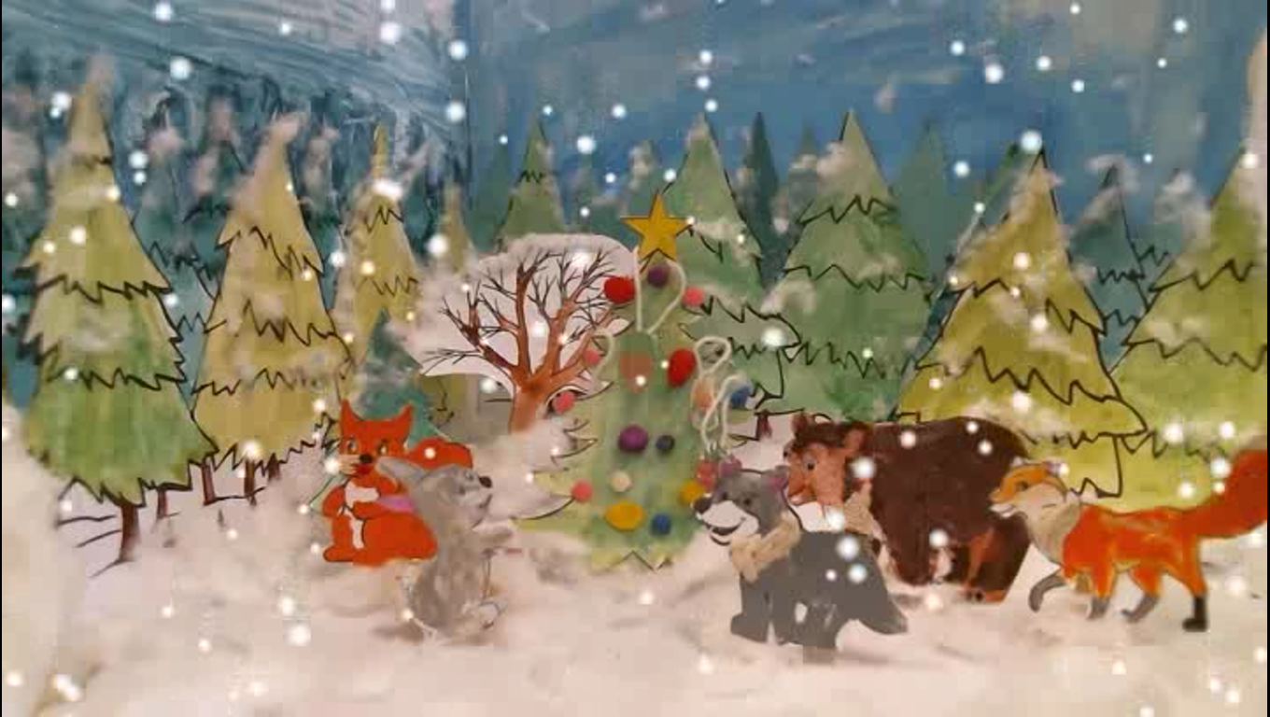
Список литературы:
1. Серединцева Е. Русские народные сказки: Хрестоматия для детей 6-7лет. – М.: Олма - Пресс, 2006. – 192 с.
2. Шарипова Г. Татарские народные сказки. – М.: Речь, 2017. – 224 с.
3. Ягфаров Р. Татарский детский фольклор. – Казань: Раннур, 1999. – 334 с.
4. Тимофеева, Л.Л. Проектный метод в детском саду. «Мультфильм своими руками». — СПб: Детство-Пресс, 2011. – 80 с.
5. Орен Рони. Секреты пластилина.– М.: Махаон, 2021. – 96 с.
6. Науменко Г. М.Фольклорный праздник в детском саду и в школе : Песни, игры, загадки, театрализованные представления.– М.: ЛИНКА-ПРЕСС, 2000.– 221 с.
7. Мелкозёрова Е.В. Возможности мультипликации как вида современного искусства при обучении и воспитании дошкольников. http://jurnal.org/articles/2008/ped27.html

